МУНИЦИПАЛЬНОЕ БЮДЖЕТНОЕ ОБЩЕОБРАЗОВАТЕЛЬНОЕ УЧРЕЖДЕНИЕ «БЕЗЫМЯНСКАЯ ОСНОВНАЯ ОБЩЕОБРАЗОВАТЕЛЬНАЯ ШКОЛА № 28»

П Р И К А З

02.09.2024 г. |  |  | № 01-04-82-3
О назначении ответственного

ПРИКАЗЫВАЮ:
- Назначить ответственного за службу школьной медиации МБОУ Безымянская ООШ №28 на 2024-2025 учебный год Крюкову В.В.

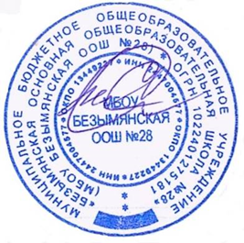

Директор МБОУ Безымянская ООШ № 28: ____________/Синкевич Л.А./

